Отчет

**Самостоятельное задание:**

1. Оформить все в виде отчета

Done

1. Сделать 3 разных ветки, например, «Ветка 1» «Ветка 2» «Ветка3».

С помощью команды «git branch -M Название Ветки» создавал ветку, в этой же ветке делал изменения в репозитории и сохранял их командой «git add .» после сохранял все в эту ветку командой «git push -u origin Название ветки» и так 3 раза создав Ветка1, Ветка2, Ветка3

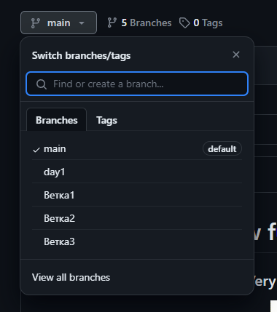

1. Посмотреть видео - <https://www.youtube.com/watch?v=syrGPPekLHQ>

Done

1. Разместить красиво и грамотно Readme.md

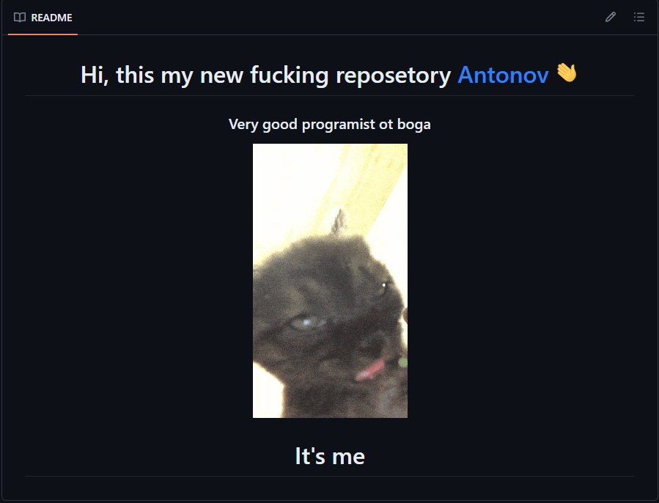

1. Сделать слияние веток и описать зачем это нужно

Создал ветку feature_branch

git branch -M feature_branch

Загрузил её

git push -u origin feature_branch

Перешел на main

git checkout main

Слил две ветки

git merge feature_branch

Теперь ветка feature_branch выглядит как и main

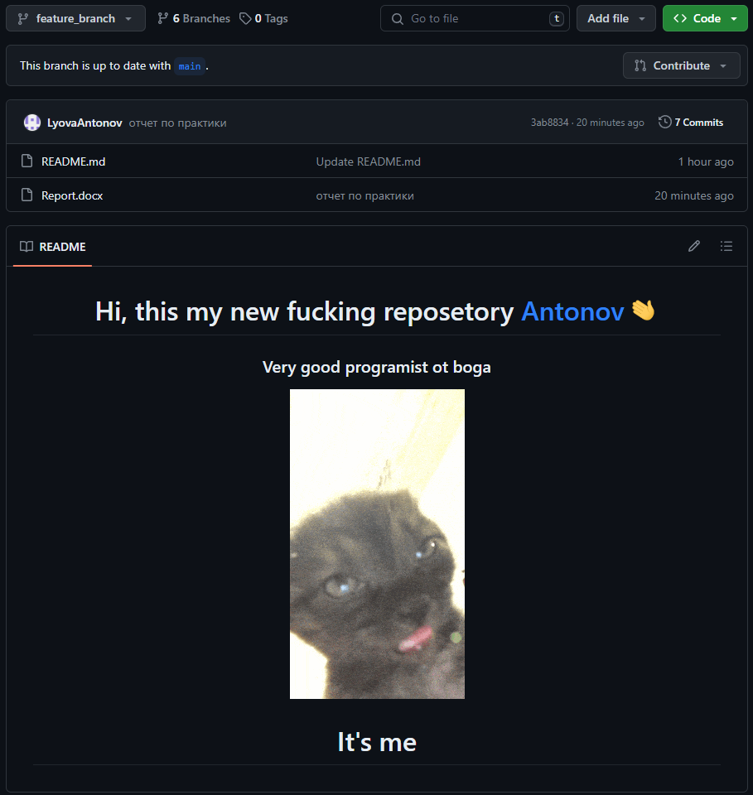

Зачем это надо? Я думаю, это нужно для групповой разработки, когда один человек отвечает, к примеру за написание PHP для сайта, а другой занимается версткой. И таким образом сливая две ветки получается одна полноценная ветка и с версткой и php.